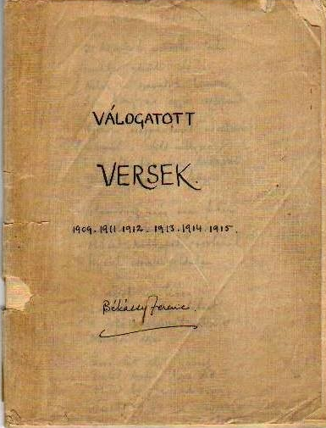
Gömöri György
Új év küszöbén

Mit is mondhatnék egy olyan év végén, amikor minden járvány, recesszió és kemény kultúrális megszorítás ellenére mégis megjelent egy kis tanulmány-gyűjteményem a szombathelyi Savaria kiadónál? Szeren-csém volt – persze a költőre az jellemző, hogy tovább írja verseit, az irodalomtörténész pedig nem hagyja abba a kutatást, mert az ezzel járó detektívmunka élteti, adrenalint pumpál a szervezetébe.
Vonatkozik ez Békássy-kutatásaimra is. Nemrég a „Drót” c. online folyóiratnak adott interjúmban beszéltem arról, még mindig bukkannak fel ismeretlen részletek ennek a 22 évesen az első világháborúban elesett fiatalembernek üstökös-sebességű, korán kilobbant pályájáról. Nemrég megtaláltam például a Hogarth Press számadáskönyvét, amiből kiderül, hogy Békássy Ferenc Adriaticá-ja hány példányban jelent meg Leonard és Virginia Woolf kiadójánál. A Békássy angolul írt verseit és angol afo-rizmáit összegyűjtő 1925-es kötetből csak 166 példányt nyomtak, ebből hetvenhat fogyott el, a többit bezúzták. Ezért mára könyvészeti ritkaság az Adriatica, ha felbukkan valahol belőle egy-egy, azt csillagászati össze-gekért hirdetik a könyvkereskedők. Ehhez képest a mi, feleségemmel együtt szerkesztett The Alien in the Chapel...(Skyscrapers,2016) c. Békássy-könyvünkből legalább háromszor annyit adtak el, igaz, majd száz évvel később. Könyvsiker ugyan nem lett, de több városban bemutattuk, meg-jelent róla három recenzió, számos könyvtár megrendelte és ma már, ha valaki angol nyelvű első világháborús versantológiát állít össze, bele kell vennie Békássy nagy prófétikus versét, az „1914”-et, amit a költő angolul írt Pápán, ahol huszárezredével 1914 őszén kiképezték, s aminek utolsó sora így hangzik:”Nővéreim, százezer halottat külön-külön gyászoljatok!”
De hogy ne a levegőbe beszéljek, elmondhatom, most jelent meg a londoni Bloomsbury kiadónál egy terjedelmes versgyűjtemény, amit egy Constance M. Ruzich nevű amerikai egyetemi tanár állított össze, a címe: International Poetry of the First World War, s benne a már említett „1914” mellett szerepel Frances Cornford cambridgei költő Békássy „Fériről” írt szép verse, amit hajdan én fordítottam magyarra és közöltem a szombat-helyi Életünk-ben. Tehát nem csak Babitsot és Kosztolányit rázta meg a reményteljes fiatal költő túl korai halála, emléke fennmaradt a korabeli angol lírában is. Ha ehhez még hozzávesszük a tényt, hogy Békássynak hely jutott Grendel Lajos modern magyar irodalomtörténetében, akkor azt kell mondanom, Weiner Sennyey Tiborral közös projektünk a költő feltámasztására, úgy látszik, sikerrel járt – ma, amikor 2021-et írunk, Békássy Ferenc angol-magyar költőt, mindkét hazájában elismerik és számontartják.
London, 2021 január első napján.

